disc rot

Este 'disc rot' no es otra cosa que un proceso de desgaste que se da con el tiempo, facilitado por una serie de condiciones. Para entender dónde ocurre y por qué no puede solucionarse con ningún método de limpieza o tratamiento destripamos la estructura estándar de un disco compacto (uno sencillo, los hay de doble capa, etc.).

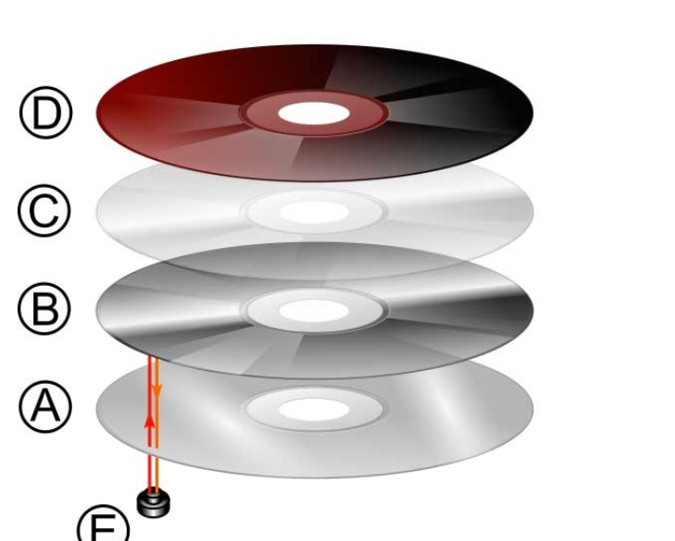

A. Capa de policarbonato.

B. Capa reflectante metálica en la parte trasera del CD.

C. Capa de laca para prevenir la oxidación de la capa B.

D. Etiqueta de impresión o de escritura.

E. El rayo láser que incide sobre la capa de policarbonato y se refleja sobre la capa metálica, para luego volver y ser leído por el receptor.

La capa de laca es muy fina producida y no suele tener uniformidad en cuanto al grosor. Bajo ella se encuentra la capa reflectante que suele ser de aluminio, un metal reacciona químicamente de manera bastante sencilla con oxígeno y otros iones que se encuentran en el agua en condensación del aire, y la medida en que ocurren estas reacciones con los sulfuros son la base del problema.

En cuanto al Blu-ray, parece que es más resistente a este efecto que los CDs, DVDs y LaserDiscs, pero según cuentan en Discogs no hay certeza de que se vean exentos del todo, dado que se han reportado casos de un daño parecido en la superficie que acaba dejando inservible el disco, llamado Laser Rot. Se atribuye a la oxidación de las capas de aluminio debido a adhesivos de baja calidad (para las diferentes capas)